МИНИСТЕРСТВО НАУКИ И ВЫСШЕГО ОБРАЗОВАНИЯ РОССИЙСКОЙ ФЕДЕРАЦИИ

Федеральное государственное автономное образовательное учреждение

высшего образования «Уральский федеральный университет

имени первого Президента России Б.Н. Ельцина»

ОТЧЕТ ПО ПРАКТИКЕ

**«Постпирогенные сукцессии сообществ пауков (Araneae)   
Висимского заповедника»**

по дополнительной профессиональной программе –

программе профессиональной переподготовки

«Программирование при изучении природных и техногенных процессов»

Группа в составе:

| 1. Слушатель | ____________________________________________________  *подпись, дата* | Борихина С.А. |
| --- | --- | --- |
| 2. Слушатель | ____________________________________________________  *подпись, дата* | Герасименко Е.В. |
| 3. Слушатель | ____________________________________________________  *подпись, дата* | Гридневская В.С. |
| 4. Слушатель | ____________________________________________________  *подпись, дата* | Дробинская Е.Г. |
| 5. Слушатель | ____________________________________________________  *подпись, дата* | Измайлов Е.Д. |
| 6. Слушатель | ____________________________________________________  *подпись, дата* | Климова Ф.И. |
| 7. Слушатель | ____________________________________________________  *подпись, дата* | Корепанова М.А. |
| 8. Слушатель | ____________________________________________________  *подпись, дата* | Симоненко А.В. |
| 9. Слушатель | ____________________________________________________  *подпись, дата* | Юманова Е.В. |

Руководитель от предприятия

| ИЭРиЖ УрО РАН  к.б.н. | ________________________________________________  *подпись, дата* | Созонтов А.Н. |
| --- | --- | --- |

Руководитель от УрФУ

| ИЕНиМ, доцент  к.б.н. | ________________________________________________ *подпись, дата* | Созонтов А.Н. |
| --- | --- | --- |

Допустить к защите

| «__» _______ 2024 г. |  | Руководитель программы | Колчанова С.Г. |
| --- | --- | --- | --- |
| «__» _______ 2024 г. |  | Секретарь | Бабушкина Н.А. |

Екатеринбург

2025

**Министерство науки и высшего образования Российской Федерации**

**ФГАОУ ВО «УрФУ имени первого Президента России Б.Н. Ельцина»**

| СОГЛАСОВАНО  Институт экологии растений  и животных УрО РАН  « » _______ 2025 | СОГЛАСОВАНО  УрФУ  « » _______ 2025 |
| --- | --- |
| Ответственный за практику на предприятии __________ Созонтов А.Н.  Подпись расшифровка подписи | Руководитель ДПП ПП  __________ Соколовский Д.Н.  Подпись расшифровка подписи |

Наименование программы ДПП ПП: «Программирование при изучении природных и техногенных процессов»

Группа ЦК-24-087-001

**ГРУППОВОЕ ЗАДАНИЕ НА ПРАКТИКУ**

Борихиной Софье Александровне, Герасименко Евгению Владимировичу, Гидневской Виктории Сергеевне, Дробинской Екатерина Георгиевне, Измайлову Егору Дмитриевичу, Климовой Фаине Игоревне, Корепановой Марие Александровне, Симоненко Алёне Вугаровне, Юмоновой Екатерине Владимировне

(фамилия, имя, отчество)

1. Тема задания на практику: **Постпирогенные сукцессии сообществ пауков (Araneae) Висимского заповедника**

2. Срок стажировки/практики с 05.05.2025 г. по 24.05.2025 г.

Срок сдачи студентами отчета с 26.05.2025 г. по 30.05.2025 г.

3. Место прохождения стажировки/практики: Институт экологии растений и животных УрО РАН

4. Содержание отчета:

**Рабочий график (план)проведения практики**

| Этапы | Наименование работ студента | Срок | Примечание |
| --- | --- | --- | --- |
| 1 | Ознакомительная лекция, прохождение инструктажа по охране труда, формирование команд.  Уточнение деталей паспорта проекта с руководителем.  Обсуждение формата работы над проектом: уточнение подхода к работе, ключевых задач проекта. | 05.05.2025 |  |
| 2 | Сбор и анализ требований.  Распределение задач между участниками.  Анализ подходов к решению задач.  Создание графического интерфейса приложения.  Реализация функций отвечающих за импорт данных, обработку и построение графиков. | с 06.05.2025 по 20.05.2025 |  |
| 3 | Подведение итогов и составление отчета по практике. Согласование отчета с руководителем практики. | с 21.05.2025 по 24.05.2025 |  |

Содержание стажировки/практики и планируемые результаты согласованы с руководителем от профильной организации

Руководитель от УрФУ ________________ Созонтов Аретем Николаевич

Подпись расшифровка подписи

Руководитель от предприятия ________________ Созонтов Артем Николаевич

Подпись расшифровка подписи

Задание принял к исполнению _____________ Борихина Софья Александровна

Подпись расшифровка подписи

_____________ Герасименко Евгений Владимирович

Подпись расшифровка подписи

_____________ Гридневская Виктория Сергеевна

Подпись расшифровка подписи

_____________ Дробинская Екатерина Георгиевна

Подпись расшифровка подписи

_____________ Измайлов Егор Дмитриевич

Подпись расшифровка подписи

_____________ Климова Фаина Игоревна

Подпись расшифровка подписи

_____________ Корепанова Мария Александровна

Подпись расшифровка подписи

_____________ Симоненко Алёна Вугаровна

Подпись расшифровка подписи

_____________ Юманова Екатерина Владимировна

Подпись расшифровка подписи

Паспорт проекта «Приложение для обработки результатов измерения магнитных свойств», реализуемого в рамках модуля практической подготовки по программе ДПП ПП «Программирование при изучении природных и техногенных процессов»

|  | Информация о заказчике |
| --- | --- |
|  | Институт экологии растений и животных Уральского отделения Российской академии наук (ИЭРиЖ УрО РАН) |
|  | Сведения о ДПП |
|  | Направление подготовки (в соответствие с разделом 1 ДПП ПП)  09.03.03 «Прикладная информатика» (уровень бакалавриата) и 09.04.03 «Прикладная информатика» (уровень магистратуры) |
|  | Наименование программы ДПП ПП  «Программирование при изучении природных и техногенных процессов» |
|  | Период реализации проекта 3 недели |
|  |  |
| О проекте | |
| Название проекта  Постпирогенные сукцессии сообществ пауков (Araneae) Висимского заповедника | |
| Цель проекта:  Отметить изменения в разнообразии, составе и структуре сообществ пауков до и после лесных пожаров на территории Висимского заповедника.  Задачи проекта:  1) Проанализировать видовое богатство пауков (количество видов наблюдаемое,  нормированное на количество материала, а также индекс видового богатства  Менхиника);  2) Изучить биологическое разнообразие (индекс Шеннона) пауков;  3) Рассмотреть экологическую структуру сообществ пауков. | |
| Результат проекта  Анализ видового богатства, разнообразия и структуры населения пауков Висимского заповедника в контексте реакции сообществ герпетобионтных пауков на пожары. По итогам обработки данных, полученных с двух участков, подвергшихся крупным пожарам, и двух контрольных, не подвергавшихся воздействию пожара, сделаны выводы о темпах и особенностях восстановительных процессов. Полученные результаты имеют фундаментальное значение для синэкологии, а также могут быть использованы при оценке воздействия лесных пожаров на окружающую среду и прогнозировании их последствий. | |
| Критерии приемки  Результаты должны быть представлены в виде таблиц с исходными данными находок пауков в *.xlsx файле, отформатированных в соответствии со стандартам DarwinCore, слоев площадными объектами в формате *.gpkg, скрипта на языке программирования R, содержащего код для обработки и визуализации данных. | |
| Описание проекта  Большинство лесов мира подвержено пожарам различной периодичности и интенсивности. Пожары повреждают или уничтожают растительность, подстилку и верхний органический горизонт почвы. Однако, при значительном негативном эффекте на экосистемы они являются основным фактором их возобновления, вызывают смену растительных и животных сообществ. Смена абиотических условий приводит к трансформации набора и качеств экологических ниш на гарях, за счет чего изменяется разнообразие и численность почвенных беспозвоночных, в том числе пауков. В проекте мы приводим результаты долгосрочного исследования по восстановлению сообществ пауков после пожаров в бореальной зоне Среднего Урала, где подобные исследования ранее не проводились. | |
| Тип проекта | |
| Тип проекта  Исследовательский | |
| Количество команд и участников (студентов) | |
| Количество участников  Количество участников 9 | |
| Требования к функциональным ролям студентов в проекте | |
| Роль 1: Руководитель  Роль 2: Инженер данных  Роль 3: Аналитик данных  Роль 4: Дизайнер иллюстраций  Роль 5: Исследователь  Роль 6: Дизайнер презентаций  Роль 7: Докладчик  Роль 8: Оформитель отчёта | |
| Требования к роли 1   * Требования к роли 1 (Руководитель) * уметь составлять план работы, корректировать при возникновении трудностей * уметь формулировать исследовательские задачи, распределять их между членами коллектива * следить за своевременным выполнением текущих задач * обеспечивать взаимодействие всех членов команды, оперативно отвечать на возникающие вопросы   Требования к роли 2 (Инженер данных)   * иметь навык извлечения информации из открытых источников: приложений к научным статьям, публичных репозиториев, публичных баз данных * понимать принципы структурирования табличных и пространственных данных * уметь писать скрипты на языке программирования R * Понимать концепцию “опрятных данных” (tidy data) и применять функции из коллекции пакетов tidyverse * уметь конвертировать данные между различными форматами и структурами, фильтровать данные по условиям, в соответствии с исследовательскими задачами, а также интегрировать данные из разрозненных датасетов воедино   Требования к роли 3 (Аналитик данных)   * иметь представления о описательной и доказательной статистике, в т.ч. многомерной * уметь рассчитывать статистические критерии с изменением различных параметров расчета * уметь писать скрипты на языке программирования R * Понимать принципы работы со сложными объектами типа list * иметь представления о концепции биологического разнообразия, его компонентах, уровнях и аспектах, способах его измерения * уметь формулировать гипотезы, интерпретировать полученные результаты * понимать принципы структурирования табличных и пространственных данных * уметь делать корректные выводы на основе полученных графиков и таблиц   Требования к роли 4 (Дизайнер иллюстраций)   * иметь представления об основных типах графиков и базовых картографических принципах * уметь писать скрипты на языке программирования R, в т.ч. использованием пакетов ggplot2 и/или plotly, а также пакетов sf, tmap для визуализации карт и пакет leaflet для интерактивных карт * уметь находить оптимальные решения по выстраиванию баланса между композицией, эстетикой и читаемостью при подготовке научных иллюстраций   Требования к роли 5 (Исследователь)   * иметь навык поиска, чтения и корректного цитирования научных статей, * в том числе и на английском языке * иметь представления о концепции биологического разнообразия, его компонентах, уровнях и аспектах, способах его измерения * уметь формулировать гипотезы, интерпретировать полученные результаты * уметь выделять нужную информацию из общей массы сведений * уметь делать корректные выводы на основе полученных графиков и таблиц * иметь навык кратко и структурировано излагать информацию в письменном виде, в академической стилистике   Требования к роли 6 (Дизайнер презентаций)   * уметь выделять нужную информацию из общей массы сведений * иметь навыки работы с текстовыми процессорами и программами подготовки слайд-шоу   Требования к роли 7 (Докладчик)   * уметь кратко изложить суть исследования в тексте доклада * иметь навык кратко и и структурировано излагать информацию в письменном виде, в академической стилистике * иметь навык публичного выступления с докладом * уметь корректно и оперативно отвечать на вопросы по тематике выполненного проекта   Требования к роли 8 (Оформитель отчёта)   * знать нормы и шаблоны оформления отчетной документации, * следовать нормам и шаблонам при составлении отчетной документации | |
| Список формируемых компетенций | |
| Список формируемых компетенций  Применять принципы и основы алгоритмизации (ПК-5). | |
| Требуемые от заказчика ресурсы | |
| Требуемые от профильной организации ресурсы  - Наличие у членов проекта свободно распространяемых программ: интерпретатор (ядро) языка программирования R (v. 4.3 и выше), среды программирования RStudio (v. 2023 и выше), а так же онлайн доступ к текстовым процессорам и средствам подготовки презентаций (яндекс документы, гугл документы) (допускается использование пакета MS-Office, – Word, Excel и PowerPoint)  - Исходные данные (табличные и пространственные) для использования в проекте  - Для анализа получаемых результатов необходим доступ к библиотекам с научными статьями, посвященных биоразнообразию в постпирогенных сообществах | |

СОДЕРЖАНИЕ

ВВЕДЕНИЕ 6

2. ОПИСАНИЕ ПРОЕКТА 9

2.1. Обзор литературы 9

2.1.1. История изучения отряда Пауки (Araneae) 9

2.1.2. Экология пауков 9

2.1.3. Влияние пожаров на сообщества 10

2.1.4. Оценка биоразнообразия 12

2.2. Характеристика района исследования 13

2.3. Методика сбора и обработки данных 17

2.3.1. Формирование массива данных 18

2.3.2. Анализ и интерпретация данных 18

3. ОРГАНИЗАЦИЯ РАБОТЫ НАД ПРОЕКТОМ 19

4. ОСНОВНЫЕ ЭТАПЫ РЕАЛИЗАЦИИ ПРОЕКТА 22

4.1. Анализ видового богатства пауков 22

4.1.1. Количество видов наблюдаемое 22

4.1.2. Количество видов, нормированное на количество материала 24

4.1.3. Видовое богатство 25

4.2. Анализ разнообразия видов 26

4.2.1. Индекс Шеннона 26

4.3. Экологическая структура сообществ пауков 27

4.5. Интерпретация наблюдаемых явлений 29

Восстановление численности видов после пожара наблюдается в течение двух-трех лет. Снижение видового богатства в первый год после пожара связано, по видимому, с т.к. отбором материала, а именно в год пожара попали материалы как после, так и до пожара. Взрыв разнообразия после пожара может быть связан с освобождением экологических ниш. 29

В целом результаты согласуются с литературными данными. 29

5. РАЗДЕЛ ПО СПЕЦИФИКЕ ПРОГРАММЫ 29

Заключение 30

СПИСОК ИСТОЧНИКОВ 31

ПРИЛОЖЕНИЕ 35

# ВВЕДЕНИЕ

Большинство лесов мира подвержено пожарам различной периодичности и интенсивности. Пожары повреждают или уничтожают растительность, подстилку и верхний органический горизонт почвы. Однако, при значительном негативном эффекте на экосистемы они являются основным фактором их возобновления, вызывают смену растительных и животных сообществ. Смена абиотических условий приводит к трансформации набора и качеств экологических ниш на гарях, за счет чего изменяется разнообразие и численность почвенных беспозвоночных, в том числе пауков (Гонгальский, 2014).

В Висимском заповеднике, расположенном на территории Свердловской области, видовое разнообразие пауков фиксируется на протяжении достаточно длительного времени. Так, с момента основания заповедника в 1946 году было опубликовано более 30 статей на эту тему (Филоновый и Нухимовская, 1990; Есюнин и др., 1995, 1998; Есюнин и Ефимик, 1995, 1996а, 1996б; Ухова 2001 и др.), а в 2024 году результаты многолетних арахнологических исследований были обобщены и на этом материале подготовлена статья о данных (Ukhova et al., 2024). За это время на данной территории было зафиксировано два пожара. Восстановительная сукцессия пауков после пожара описана лишь в течении 1-2 лет после нарушения экосистемы (Есюнин и др., 2000; Ухова, 2000; Есюнин, 2001, Есюнин, 2002). Долгосрочные исследования послепожарной сукцессии для фауны пауков в бореальной зоне ранее не проводились. Однако, такие исследования крайне необходимы, поскольку неконтролируемые пожары на территории Среднего Урала становятся более частыми.

Восстановление сообщества после пожара зависит от совокупности многих факторов: географического положения, площади участка и рельефа, сезона, частоты и интенсивности пожаров, метеорологических условий, смежных местообитаний, структуры растительности и жизненных циклов рассматриваемых организмов. Различные виды пауков имеют разные экологические требования и, следовательно, разные реакции на пожар (Полчанинова, 2015). Имеющиеся списки видов на пробных площадях позволяют реконструировать динамику разнообразия пауков с 1985 года вплоть до настоящего времени. В настоящей работе впервые приведены и проанализированы результаты долгосрочного исследования по восстановлению сообществ пауков после пожаров в бореальной зоне Среднего Урала.

**Цель:** Отметить изменения в разнообразии, составе и структуре сообществ пауков до и после лесных пожаров.

**Задачи:**

1) Проанализировать видовое богатство пауков (количество видов наблюдаемое, нормированное на количество материала, а также индекс видового богатства Менхиника);

2) Изучить биологическое разнообразие (индекс Шеннона) пауков;

3) Рассмотреть экологическую структуру сообществ пауков.

# 2. ОПИСАНИЕ ПРОЕКТА

## 2.1. Обзор литературы

### 2.1.1. История изучения отряда Пауки (Araneae)

Пауки (Aranei, Araneae) – один из крупнейших отрядов членистоногих, включающий 52963 описанных видов (WSC, 2025). В России общее число известных видов пауков составляет 2531 (Mikhailov, 2024). Это неспециализированные хищники с коротким жизненным циклом, они служат удобной модельной группой для установления фундаментальных закономерностей в экологии и биогеографии. Детальные знания о разнообразии и экологии пауков составляют научную базу для биологической индикации, природоохранных мероприятий, экологического мониторинга и прогнозирования, в том числе долговременного (Созонтов, 2018).

Фауна пауков Уральского региона в настоящее время является одной из наиболее полно изученных в России и сопредельных регионах. В частности, составлен подробный каталог пауков Урала (Esyunin, Efimik, 1996а), где обобщена информация о региональном и глобальном распространении 780 видов пауков из 28 семейств. В ряде работ С.Л. Есюнина рассматриваются вопросы разнообразия локальных и региональных фаун, определяющие их закономерности, влияние исторических причин на состав сообществ пауков в пределах Урала (Есюнин и др., 1995, 2015; Есюнин, Ефимик, 1994), а также биоразнообразие особо охраняемых природных территорий (Есюнин, 2006a; Ухова, Есюнин, 2009). Помимо этого, в сферу его научных интересов входят вопросы экологии пауков (их популяций и группировок), что редко рассматривается как отечественными, так и зарубежными исследователями (Созонтов, 2018).

К.Ю. Еськов опубликовал первую обобщающую работу по биотопическому распределению пауков (Еськов, 1981). Для пауков средней тайги он показал, что большинство видов пауков отмечены более чем в одном биотопе, при этом количественное распределение разных видов неравномерно и зависит от типа биотопа. Направление получило развитие в конце ХХ века. Этот этап можно считать современным, поскольку для оценки биотопической приуроченности использовались не только качественные (наличие или отсутствие вида в биотопе), но и количественные данные (численность и обилие). Многолетние исследования населения пауков и его структуры в последние десятилетия ведутся в некоторых заповедниках, в том числе в Висимском заповеднике.

### 2.1.2. Экология пауков

Жизненные формы пауков можно классифицировать по их способам охоты и построения убежищ. Выделяют основные категории:

* Охотники:

Активно охотятся на добычу, не строят паутины для ловли жертвы. Полагаются на способность быстро передвигаться и захватывать добычу. Например, пауки-скакунчики (Salticidae) и пауки-волки (Lycosidae).

* Тенётники:

Для ловли добычи плетут паутины. Паутина может быть различных форм и размеров, это зависит от вида. Используют сети для захвата насекомых, которые случайно попадают в ловушку. Например, пауки-кругопряды (Araneidae) и пауки-тенетники (Theridiidae).

* Охотники-тенётники:

Эта категория включает пауков, которые могут использовать как паутину, так и охотиться активно. Адаптируются и используют оба метода в различных условиях. Например, некоторые виды пауков могут строить паутину для ловли мелких насекомых, но также могут охотиться на более крупных жертв, если это необходимо.

Кроме того, пауков можно классифицировать по различным среде обитания, где они встречаются:

* Обитатели травостоя (хортобионты) и вышестоящих ярусов: кустарников (тамнобионты), деревьев (дендробионты);
* Герпетобионты – бегают, ходят или ползают по поверхности почвы как в двухмерной среде;
* Стратобионты – живут в толще лесной подстилки как в трехмерной среде.

### 2.1.3. Влияние пожаров на сообщества

Лесные пожары – катастрофическое явление естественного характера, но все чаще вызываемое деятельностью человека, действующее как фактор динамики жизни экосистем: выводят переспевшие леса из состояния климакса, открывают возможности для формирования новых лесных сообществ и проникновения новых видов.

Лесные пожары воздействуют на все ярусы леса, в том числе подстилку, корневые системы деревьев, кустарников, трав, почвенный покров, также на всех его обитателей.

Почва – уникальная среда обитания и жизнедеятельности самых разнообразных видов живых существ. В ней сосредоточено около 90 процентов всех известных ныне видов животных. Подавляющее большинство их представлено мельчайшими видами беспозвоночных, одноклеточных простейших, разнообразными микроорганизмами. Почвенной биотой осуществляются в почвах биохимические процессы, определяющие в значительной мере жизнь лесных биоценозов. Исходя из этого важно знать влияние лесных пожаров на почвенную биоту (Гонгальский, 2014).

Воздействие пожара на экосистемы зависит от многих условий: времени года, погоды во время пожара и до него, почвенных характеристик, состава древостоя и интенсивности горения. Пожары повреждают или уничтожают подстилку и верхний органический горизонт почвы. Смена абиотических условий неизбежно приводит к трансформации набора и качеств экологических ниш на гарях, изменяет связность среды и пространственную структуру почвенного покрова, за счет чего снижаются разнообразие и численность почвенных беспозвоночных.

Формирование сообществ животных на гарях происходит за счет групп, иммигрирующих на выжженную территорию и собственно выживших после пожара. Взаимодействия между этими группами и перераспределение ресурсов между ними также определяют ход формирования сообществ. Быстрая смена доминирующих групп после пожаров, еще более быстрое изменение количества и качества ресурсов приводят к сукцессиям, темпы развития которых заметно выше, чем некатастрофические смены сообществ в лесных экосистемах (Гонгальский, 2014).

Пауки являются удобной модельной группой для исследования последствий лесных пожаров, т.к. обычно они встречаются в большом количестве, а распределение и численность отдельных видов тесно связаны со структурными характеристиками среды обитания (Есюнин и др., 2021).

Ранее в исследованиях на территории Висимского заповедника изучалось изменение видового состава фауны беспозвоночных животных на разных стадиях:

Первичнопирогенная стадия является самым показательным для характеристики структуры и численности выжившего после пожара населения. Было отмечено, что полное разрушение подстилки привело к существенному обеднению комплекса почвенной мезофауны. Более всего пострадали от пожара герпетобионтные и стратобионтные формы беспозвоночных; менее всего пострадали стратобионты, имеющие связь с верхними слоями почвы и геобионты. В первичнопирогенном сообществе отсутствуют фитофаги (питаются пищей растительного происхождения), зоофаги (питаются пищей животного происхождения) составляют 75% видового состава и 56% от численности. Эта группировка беспозвоночных представляла из себя остаточный, сильно обедненный по количеству видов и особей комплекс исходного пихто-ельника (Есюнин и др., 2000).

В процессе восстановления кустарниковой и травяной растительности первичнопирогенная группировка трансформировалась в травяно-кустарниковую. Первые два года (1999 и 2000 гг.) наблюдалось быстрое изменение структуры и видового состава группировок беспозвоночных. Общим трендом было постепенное увеличение значимости паука *Allomengea scopigera* (Есюнин, Шумиловских, 2003).

На второй и пятый годы после повторного пожара сохранились существенные различия между населением пауков горевших и контрольных участков как по количественным, так и по качественным показателям. Если в населении пауков контрольного пихто-ельника наиболее обильными видами были *A*. *scopigera, Agyneta* allosubtilis, *Alopecosa taeniata*, то в населении послепожарного сообщества – *Pardosa riparia* и *P*. *fulvipes* (Ухова и др., 2014; Ухова, Есюнин, 2016). Через 7 лет, прошедших со времени последнего пожара, сохраняются значительные отличия в структуре населения герпетобионтных пауков гаревых и лесных биоценозов, в целом происходит формирование структуры населения коренного типа (Есюнин и др., 2021).

### 2.1.4. Оценка биоразнообразия

Биологическое разнообразие – это разнообразие жизни во всех ее проявлениях, один из основных показателей, характеризующих экологические системы различного ранга, отражающий их продуктивность, устойчивость к внешним воздействиям и способность к саморегуляции. Включает в себя альфа-разнообразие – разнообразие внутри местообитания или одного сообщества, в том числе точечное, видовое богатство, или число видов (могут использоваться и другие единицы). Разнообразие в узком смысле вовлекает не общее количество особей и видов, а обилие каждого вида в отдельности. Богатство – более общее, разнообразие – более глубокое свойство. Основными параметрами биоразнообразия являются:

1. Число видов (видовое богатство) – количество видов (оформляющееся как список) на заданной площади;

2. Обилие – общая и относительная численность особей каждого вида; Позволяет оценить, насколько равномерно распределены особи между различными видами.

3. Выравненность – степень равномерности распределения обилия между видами: в природных сообществах доминируют немногие виды с высокой численностью (обилие), тогда как большинство видов остаются редкими.

При оценке альфа-биоразнообразия принимаются во внимание 2 основных фактора: видовое богатство и выравненность. Разные сочетания этих показателей лежат в основе множества индексов, которые часто более удобны и информативны для предварительной оценки, мониторинга, сравнения и др. целей. Различия в индексах в основном заключаются в том, какое значение в них придается либо выравненности, либо видовому богатству. Выделяют:

1) индексы видового богатства – к ним относится индекс Менхиника – самый простой показатель, который используется обычно при предварительной оценке биоразнообразия. Он легко рассчитывается и учитывает число видов и общее обилие особей (см. формулу 2.1).;

(2.1)

где S – число выявленных видов, N – общее число особей всех выявленных видов.

2) модели распределения видового обилия (учитывают выравненность)

3) индексы относительного обилия видов (учитывают и видовое богатство, и выравненность) – например, индекс Шеннона (см. формулу 2.2).

(2.2)  
где i=1,2,3…, S; – относительное обилие i-го вида (/N).

Индекс Шеннона – информационно-статистический индекс относительного обилия видов (неоднородности). Учитывает одновременно число видов, обилие особей и выравненность видов. Применяется в случае, когда особи попадают в выборку случайно из неопределенно большой генеральной совокупности и в выборке присутствуют все виды этой совокупности. Однако, предполагаемая случайность выборки ведет к невозможности полного учета всех видов сообщества (Корунчикова и др., 2018).

Виды по толерантности к условиям среды делятся на эврибионтные (устойчивые к широкому диапазону факторов) и стенобионтные (требующие стабильных условий).

Несмотря на обилие математических методов оценки биоразнообразия, их корректный подбор позволяет минимизировать субъективизм, проводить мониторинг и сравнивать данные в пространстве и времени.

## 2.2. Характеристика района исследования

Висимский заповедник расположен на западном склоне Среднего Урала в верховьях правых притоков реки Чусовой (реки Сулем, Дарья, Шишим). Он расположен в координатах 57°35′ с.ш. северной границы, 57°20′ с.ш. южной границы, 59°15′ в.д. западной границы и 59°35′ в.д. восточной границы (Рисунок 1).

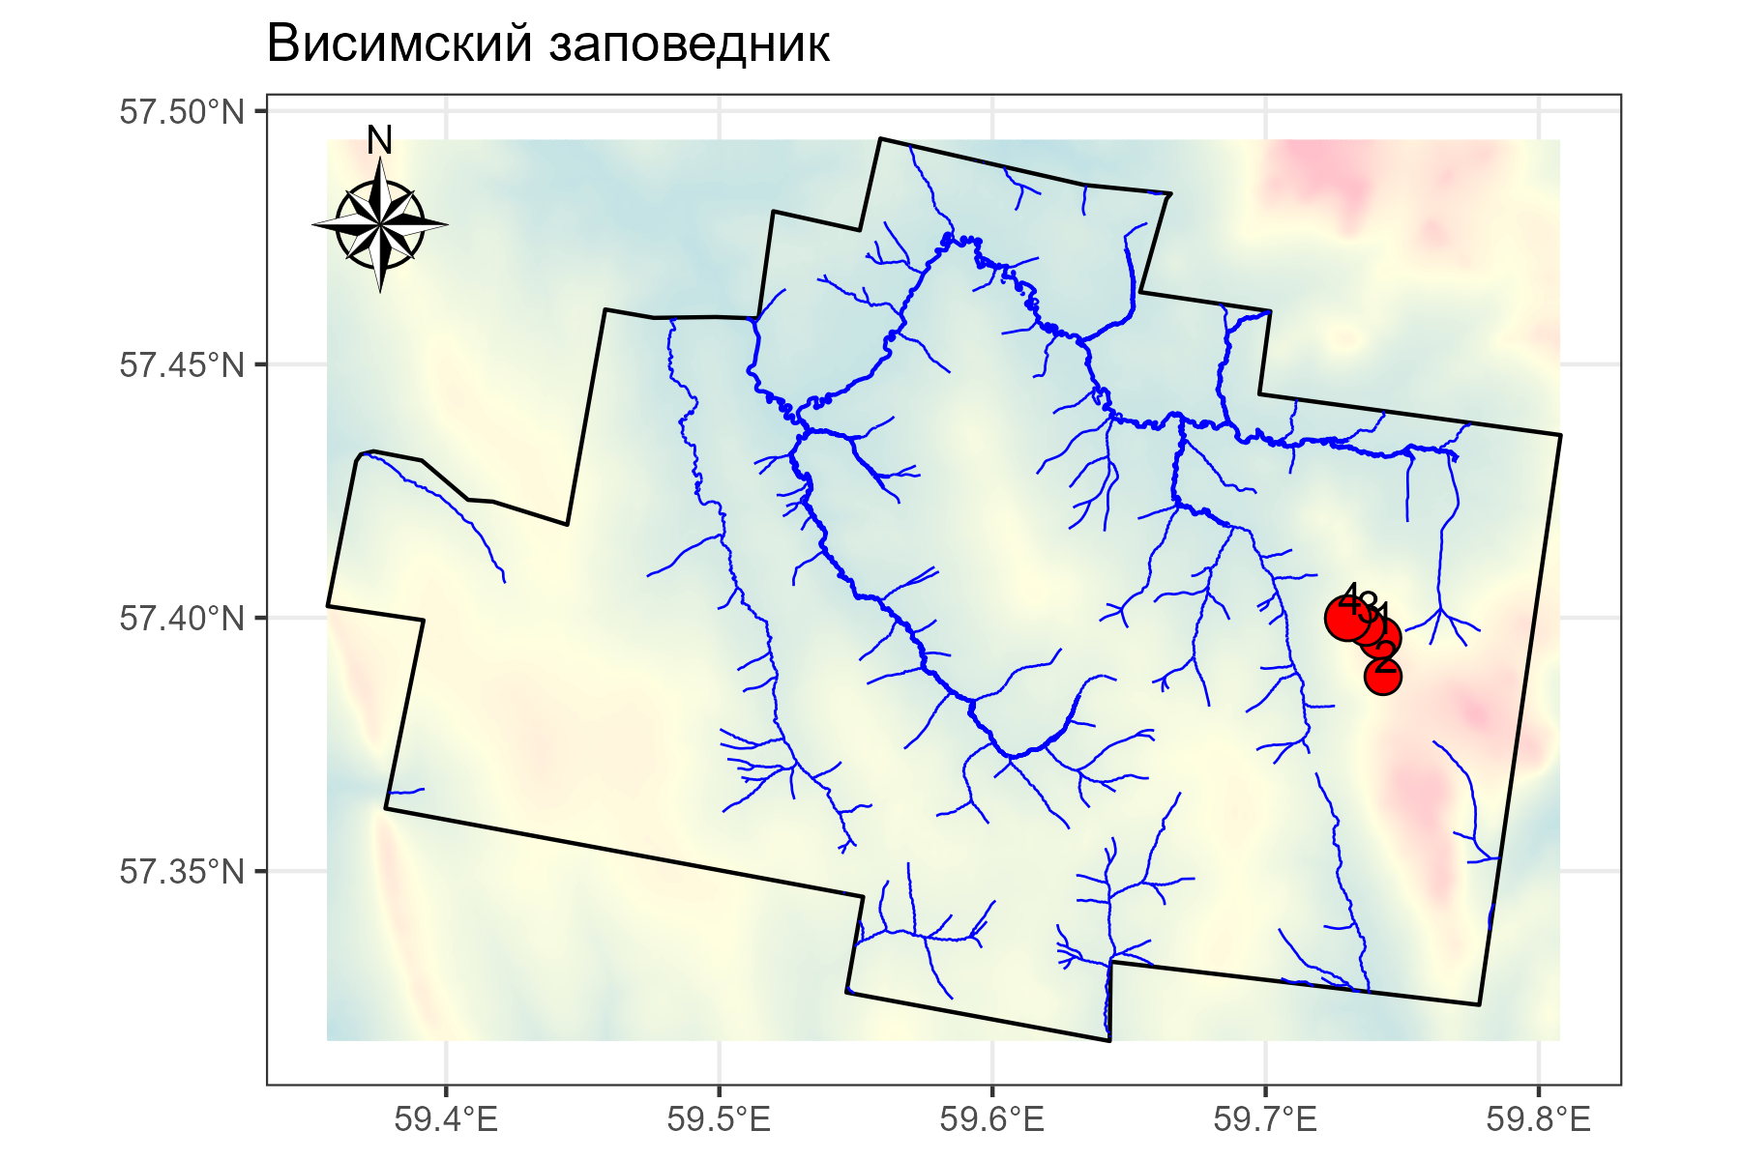

Рисунок 1. Территория Висимского заповедника:

1 – PZP-02; 2 – PZP-07; 3 – PZP-19; 4 – PZP-20.

Основная часть заповедника относится в Волжскому бассейну. В 20 километрах к востоку от заповедника расположен город Кировград. В 100 километрах на север расположен город Нижний Тагил. В 40 километрах на запад находится город Верхняя Салда. Висимский заповедник представляет собой уникальную природную территорию, обладающую богатым биоразнообразием. Создан Висимский заповедник в 1992 году, а в 2011 году включен во всемирную сеть биосферных резерватов ЮНЕСКО. Общая площадь заповедника составляет 33,5 тысячи гектар (Ukhova и др., 2024).

На территории заповедника преобладают дерново-подзолистые и бурые почвы (Gafurov, Korkina, 2021). Подзолистые почвы занимают 60% всей территории, формируются под хвойными лесами. Дерново-подзолистые распространены на дренированных участках. Торфяно-болотные характерны для заболоченных низин (Синицкая, 2017). Климат умеренно-континентальный. Среднегодовая температура воздуха составляет +1,1°С, а среднегодовое количество осадков – 598,5 мм по данным метеостанции «Висим» за 1976–2022 гг. Порядка 93% всей территории заповедника заняты лесами. Преобладают смешанные леса (Кудреватых и др., 2021). Темнохвойные леса с преобладанием Picea obovata и Abies sibirica составляют 68% лесной площади. Светлохвойные леса представленные в основном *Pinus sylvestris* и *Larix* *sibirica* занимают составляют порядка 17%. Мелколиственные леса составляют 15% и представлены в основном *Betula* *pendula*, *B*. *pubescens*, *Populus* *tremula*. Пойменные комплексы встречаются вдоль реки Сулем и притока Чусовой. Вторичные березово-осиновые леса встречаются на нарушенных биотопах.

Флора Висимского заповедника включает в себя более 800 видов сосудистых растений, среди которых встречаются редкие и исчезающие виды, такие как Калипсо *Calypso* *bulbosa* и Багульник *Rhododendron* *tomentosum*. Заповедник служит важной зоной для сохранения редких видов находящихся под угрозой исчезновения (Марин, 1998).

Многолетний мониторинг почвенных и подстилочных комплексов беспозвоночных охватывает восемь постоянных пробных площадей. Для анализа использовались данные по многолетние площади, с мониторингом длительностью более 5 лет. Они заложены в первичных папоротниково-злаковых пихтово-еловых лесах (PZP-07, PZP-19). В их производных растительных сообществах – послепожарных ассоциациях на разных стадиях сукцессии (PZP-02, PZP-20) (см. рис. 1).

**PZP-02** (compartment 112, subcompartment 3) заложена в 1985 году в папоротниково-злаковом пихтово-ельниковом лесу. Участок расположен на высоте 560 м над уровнем моря (57.3960° с.ш., 59.7419° в.д.), в верхней части пологой горы «Малый Сутук». Почвы здесь горно-лесные бурые, средне- или тяжелосуглинистые. Катастрофический ветровал уничтожил здесь коренной лес в 1995 году. Потери составили около 80% древостоя. Редкие оставшиеся деревья засохли, что привело к пожару 2010 года, и постоянная пробная площадь сгорела мозаично, сохранились только спорадические подлески *Betula sp*. и *Abies* *sp*. С 2010 года здесь существует послепожарная ассоциация, в основном образованная *Rubus* *idaeus* L., 1753, *Chamaenerion* *angustifolium* и *Calamagrostis* *sp*. С 2013 года было зафиксировано начало восстановления подлеска с редкими деревьями *Betula* *sp*. и *Salix* *sp*.

**PZP-07** (compartment 123, sub-compartment 2) заложена в 1991 году в вейниково-злаковом березовом лесу, который сам по себе является производной растительностью первичного папоротниково-злакового леса Abies-Picea. Участок расположен на высоте 560 м над уровнем моря (57.3884° с.ш., 59.7430° в.д.), в верхней части склона горы «Малый Сутук» в юго-западном направлении. Микрорельеф здесь выровненный. Почвы здесь бурые горно-лесные, средне- или тяжелосуглинистые. Ущерб леса от ветровала в 1995 году был незначительным, погибло всего 2% деревьев. Современный древостой состоит из *Betula* *sp*., *Populus* *tremula*, *Picea* *sp*. и *Abies* *sp*. в соотношении 5:2:2:1. Разреженный подлесок в основном образован *Sorbus* *aucuparia* L., 1753 и *Daphne* *mezereum* L., 1753 (см. рис. 1).

**PZP-19** (compartment 112, sub-compartment 3) заложен в 1996 году на высоте 570 м над уровнем моря (57.3982° с.ш., 59.7367° в.д.), в верхней части склона горы «Малый Сутук» в северо-западном направлении. Почвы здесь горно-лесные бурые, средне- или тяжелосуглинистые. Растительность представлена ​​преимущественно папоротниково-злаковым лесом Abies-Picea. В его состав входят *Picea* *sp*. и *Abies* *sp*. в соотношении 2:1 с примесью *Betula* *sp*. и *Pinus* *sibirica*. Древостой разреженный. Основной подлесок – *Rubus* *idaeus* с примесью *Rubus* *matsumuranus* H. Lév. и Vaniot. (1905), *Sambucus* *racemosa* L. (1753), *Ribes* *spicatum* E.Robson, 1796 и *Prunus* *padus* L., 1753. Гари, ветровалы и вторичные разновозрастные леса *Betula* окружают этот участок коренного леса, но коренной лес на контрольном участке не пострадал. Будучи практически идентичным PZP-02 по почвенным, растительным и гидрологическим условиям, PZP-19 может служить модельным участком для изучения сукцессионных процессов в таких типах лесов и их производной растительности с PZP-02, PZP-20 и PZP-07 (см. рис. 1).

**PZP-20** (compartment 112, sub-compartment 1) был заложен в 1998 году как модельный участок для мониторинга ветровалов и послепожарных сукцессий. Участок расположен на высоте 530 м над уровнем моря (57.4000° с.ш., 59.7301° в.д.) в средней части пологого склона горы «Малый Сутук» в северо-западном направлении. Почвы здесь бурые горно-лесные, средне- и тяжелосуглинистые. Катастрофический ветровал 1995 года повредил здесь коренной лес, потери составили около 80% древостоя. В 1998 году здесь прошел сильный низовой пожар, в результате которого не осталось ни одного живого дерева, сохранились лишь отдельные сухие мертвые стволы. Оставшиеся мертвые деревья после этого постепенно высыхают и падают. Первым этапом восстановления экосистемы стала послепожарная ассоциация, в состав которой вошли травы и кустарниковая растительность. Ассоциацию образовали *Rubus* *idaeus*, *Chamaenerion* *angustifolium* и *Calamagrostis* *sp*. в основном со смесью *Sambucus* *racemosa*, *Lonicera* *caerulea* L. (1753), *L*. *altaica* Pall. (1784) и *Rosa* *acicularis* Lindl., 1820. Позднее в 2010 году произошел слабый низовой пожар, который уничтожил только уже погибшие деревья. Таким образом, послепожарная ассоциация сохранилась, но *Calamagrostis* *obtusata* Trin. (1824) и *Calamagrostis* *langsdorffii* Nyman (1882) увеличили свою долю в растительности. Мы наблюдали первое восстановление в 2013 году, которое было представлено единичными растениями *Salix* *caprea* L., 1753, *Populus* *tremula* и *Abies* *sibirica* Ledeb., 1833, но это было только на части пробной площади. В последующие годы лоси постоянно паслись на молодом подросте в этой области, препятствуя естественному формированию древостоя. К 2018 году молодые деревья превзошли травяной ярус по высоте и на отдельных участках начали образовывать густой полог. Однако в 2018–2022 годах работы по сбору пауков на участке не проводились (см. рис. 1).

## 

## 2.3. Методика сбора и обработки данных

**Метод сбора данных**

Для оценки биоразнообразия были взяты данные с площадок PZP-02, PZP-07, PZP-19, PZP-20. Все данные о герпетобионтных пауках получены с помощью почвенных ловушек Барбера и просеивания подстилки. Почвенные ловушки устанавливались в линию по 10 штук на 1–2 недели. Ловушки – банки и пластиковые стаканы, наполненные раствором формальдегида или уксусной кислоты. Образцы почвенной подстилки отобраны с поверхностей размером 50 × 50, 20 × 20 или 15 × 15 см и просеяны (Ukhova и др., 2024).

**Карта территории**

Была построена карта территории. В R (пакеты ggplot, sf) были выделены границы Висимского заповедника, высота рельефа над уровнем моря. Красными точками отмечены и пронумерованы пробные площадки. В зависимости от количества видов на площадке размер точки увеличивался или уменьшался. Дополнительно на карте были обозначены реки, рельеф, стороны света и координаты (см. рис. 1).

**Интерактивная карта территории**

Интерактивная карта территории была построена с помощью пакетов plotly и leaflet. Данные пакеты позволили добавить интерактивные элементы, такие как масштабирование и всплывающие название площадок. На карте также отмечены границы Висимского заповедника, высота рельефа над уровнем моря, площадки отмечены красными точками. При наведении курсора мышки на точку появляется всплывающая подсказка с названием и подробным описанием пробной площади.

Каждой отборочной площади давалась характеристика, включающая следующие элементы:

- географические координаты;

- число видов;

- описание растительности;

- описание почвы;

- год заложения пробной площади;

- информация о пожарах.

Интерактивная карта была построена с целью более подробной визуализации данных. Карта также может использоваться для образовательных целей, демонстрации географических данных заповедника. Карта размещена на платформе RPubs. Просмотр карты доступен через QR-код (приложение 2).

### 2.3.1. Формирование массива данных

Данные для анализа были взяты из глобальной базы данных по биоразнообразию GBIF – Global Biodiversity Information Facility (Ukhova et al., 2024). Выбор необходимых данных производился в R с помощью пакета “tidyverse”. В итоге, в работе использовались следующие 8 столбцов:

* scientificName (Научное название) – Полное название таксона, до которого определены организмы (ранг указан в поле taxonRank) на момент идентификации организма, включая автора и год описания, если известно. Номенклатура соответствует World Spider Catalog (WSC, 2025).
* year (Год) – четырехзначный год, в котором произошло событие, согласно календарю нашей эры. Представленные данные включают в себя промежуток с 1985 по 2018 года включительно.
* parentEventID (Идентификатор события) – идентификатор, соответствующий событию. В нашем случае, название “линии” иследования.
* habitat (Местообитание) – Тип или описание местообитания, где происходило событие.
* locality (Локалитет) – Название / описание локалитета.
* individualCount (Количество особей) – количество особей, фигурирующих в данной записи.
* decimalLatitude (Широта) – широта в формате градусы и десятичные доли градуса.
* decimalLongitude (Долгота) – долгота в формате градусы и десятичные доли градуса.

### 2.3.2. Анализ и интерпретация данных

Для количественной оценки – разнообразия рассчитывали число видов на каждой площадке отдельно по каждому году.

Для оценки видового богатства использовали индекс Менхинника с помощью RStudio к каждой исследуемой территории по каждому году (см. формулу 2.1).

(2.1)

С повышением значения индекса Менхинника растет видовое богатство.

Также для оценки видового богатства использовали индекс Шеннона (см. формулу 2.2).

(2.2)  
где i=1,2,3…, S; – относительное обилие i-го вида (/N)

Чем выше значение индекса Шеннона, тем выше уровень видового разнообразия (Мэгарран, 1992) (расчет проводился с помощью команд пакета vegan).

Для нормирования количества видов на количество материала использовались методы разрежения и экстраполяции пакета iNEXT. Он использует статистические модели для учета разреженности данных, что позволяет более точно экстраполировать значения за пределами наблюдаемых точек.

Метод разрежения представляет собой способ оценки видового богатства (как и индексы, описанные выше) при условии, что выборки отличаются объемом. Максимальные выборки сокращаются до минимальных для получения ожидаемого числа видов и сравнения видового разнообразия (расчет проводился с помощью команд пакета iNEXT).

Метод экстраполяции является одним из методов прогнозирования. Сущность экстраполяции заключается в том, что определенная закономерность развития территории в настоящем и прошлом переносится на будущее (расчет проводился с помощью команд пакета iNEXT) (Белюченко и др., 2015).

# 3. ОРГАНИЗАЦИЯ РАБОТЫ НАД ПРОЕКТОМ

Для реализации проекта по оценке постпирогенных сукцессий сообществ пауков (Araneae) на территории Висимского заповедника были выполнены следующие этапы:

1. Выбор темы, планирование, распределение ролей и поддержка командной работы.
2. Загрузка и подготовка базы данных, работа с таблицами

2.1. Анализ данных

2.2. Поиск, сортировка и объединение необходимой информации;

2.3. Фильтрация необходимых данных;

2.4. Создание таблиц;

1. Анализ данных

3.1. Подбор подходящих методик, использованных приемов и параметров, их описание.

3.2. Статистическая обработка – расчет индексов Шеннона и Менхиника;

3.3. Использование методов экстраполяции и разрежения для нормирования данных.

1. Построение графиков и карт

4.1. Поиск и скачивание полигонов, карт, требуемых в работе;

4.2. Создание пространственных объектов;

4.3. Визуализация карты;

4.4. Разработка интерактивной карты заповедника.

5. Анализ литературы

5.1. Поиск литературы на данную тему;

5.2. Выделение важной информации;

5.3. Характеристика территории, на которой проводится исследование;

5.4. Описание методов сбора и обработки данных;

5.5. Описание формирования массива данных.

6. Анализ полученных результатов

6.1. Анализ видового богатства и разнообразия видов;

6.2. Характеристика экологической структуры сообществ;

6.3. Подведение итогов работы.

7. Редакция текста исследования

7.1. Составление последовательного текста;

7.2. Проверка грамматических и орфографических ошибок;

7.3. Составление списка источников.

8. Оформление отчет

8.1. Знание норм и шаблонов оформления отчетной документации;

8.2. Проверка текста на требования отчетной документации;

8.3. Форматирование текста.

9. Создание презентации на защиту

9.1. Определение цели и аудитории;

9.2. Определение структуры презентации;

9.3. Подбор иллюстративных материалов;

9.4. Дизайн слайдов.

10. Подготовка доклада, защита проекта

10.1. Проверка кода на корректность выполнения;

10.2. Загрузка кода и необходимых данных в открытый репозиторий GitHub

10.3. Генерация QR-кода для доступа к исходному коду.

10.4. Подготовка материала для доклада.

10.5 Представление доклада.

Распределение этапов между участниками представлено в Таблице 1.

Таблица 1

| Участник проекта | Вклад в реализацию проекта |
| --- | --- |
| Герасименко Евгений Владимирович | Руководство командой (1), проверка кода и загрузка материалов в открытый доступ, защита проекта (10) |
| Юманова Екатерина Владимировна | Работа с базами данных и таблицами (2) |
| Измайлов Егор Дмитриевич | Анализ данных со статистической обработкой (3) |
| Корепанова Мария Александровна | Визуализация графиков и карт (4) |
| Дробинская Екатерина Георгиевна | Работа с литературой (5.1, 5.2) и анализ полученных результатов (6) |
| Гридневская Виктория Сергеевна | Редакция текста и источников, исправление ошибок (7) |
| Симоненко Алёна Вугаровна | Оформление отчета, форматирование текста (8) |
| Борихина София Александровна | Создание презентации (9) |
| Климова Фаина Игоревна | Характеристика территории (5.3) и описание методов исследования (5.4, 5.5) |

# 4. ОСНОВНЫЕ ЭТАПЫ РЕАЛИЗАЦИИ ПРОЕКТА

## 4.1. Анализ видового богатства пауков

Изучена долгосрочная динамика видового богатства герпетобионтных пауков на четырех пробных площадях на территории Висимского заповедника. Известно, что на двух из них прошли пожары: на площади PZP-02 в 2010 году, на PZP-20 в 1998, 2010 годах. По графику количества собранных особей (рисунок 2) можно отметить, что на всех пробных площадях после 2012 года наблюдается увеличение объема сборов пауков.

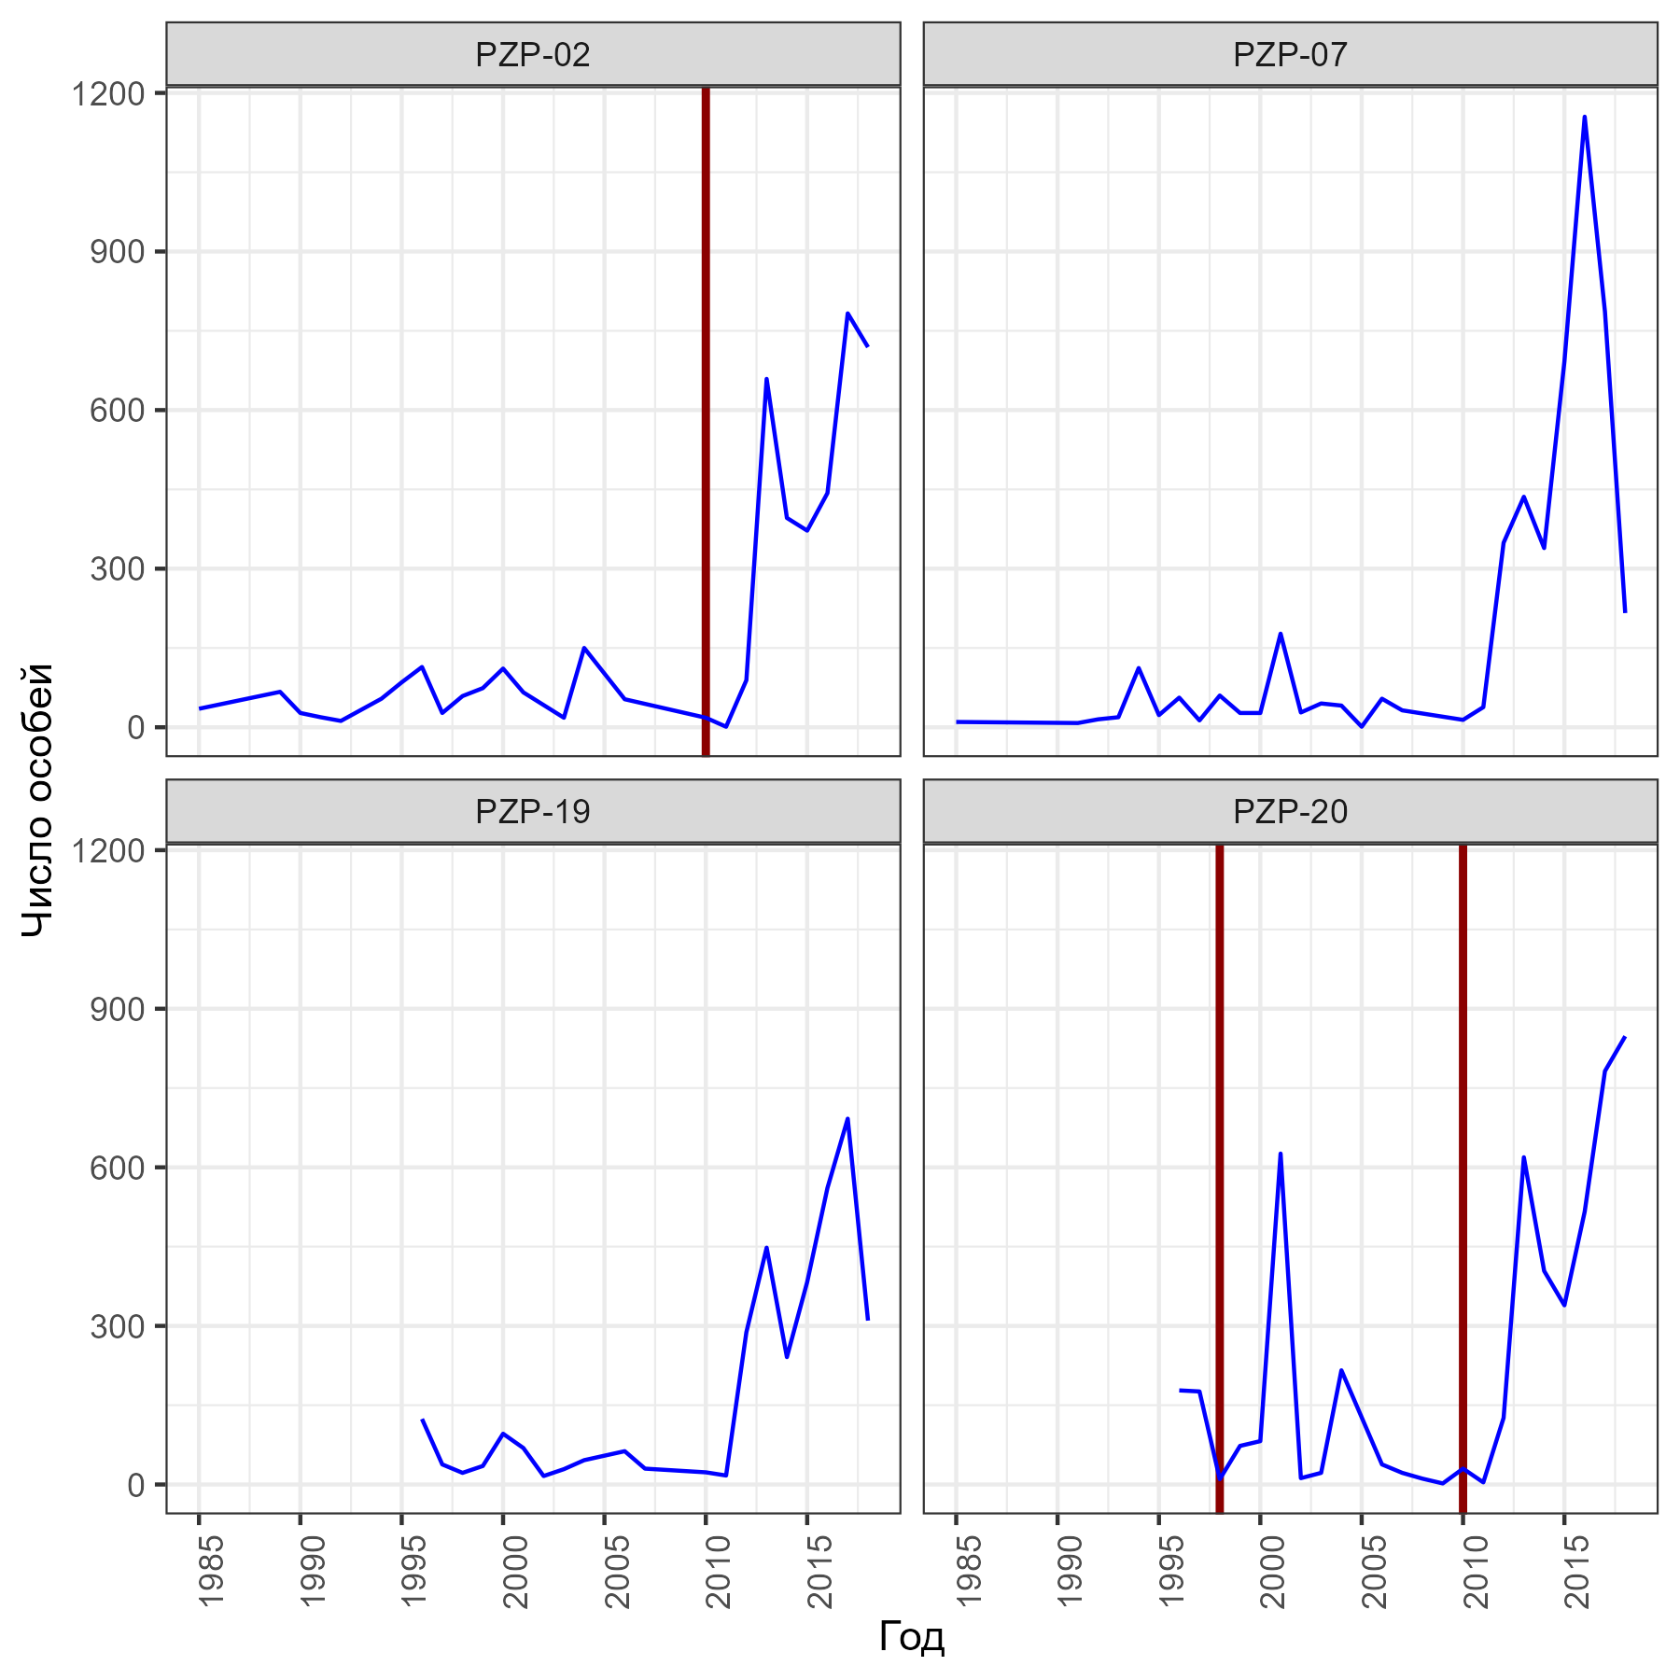

Рисунок 2. Количество собранных особей пауков по годам на многолетних площадях

### 4.1.1. Количество видов наблюдаемое

Набор данных включает сведения о 278 видах пауков (всего 146 родов и 20 семейств).

На пробной площади PZP-02 за все годы наблюдений обнаружено всего 135 видов. После пожара 2010 г. наблюдается рост количества видов. Минимальное число видов – 1; максимальное – 63; в среднем – 22,6 (рисунок 3).

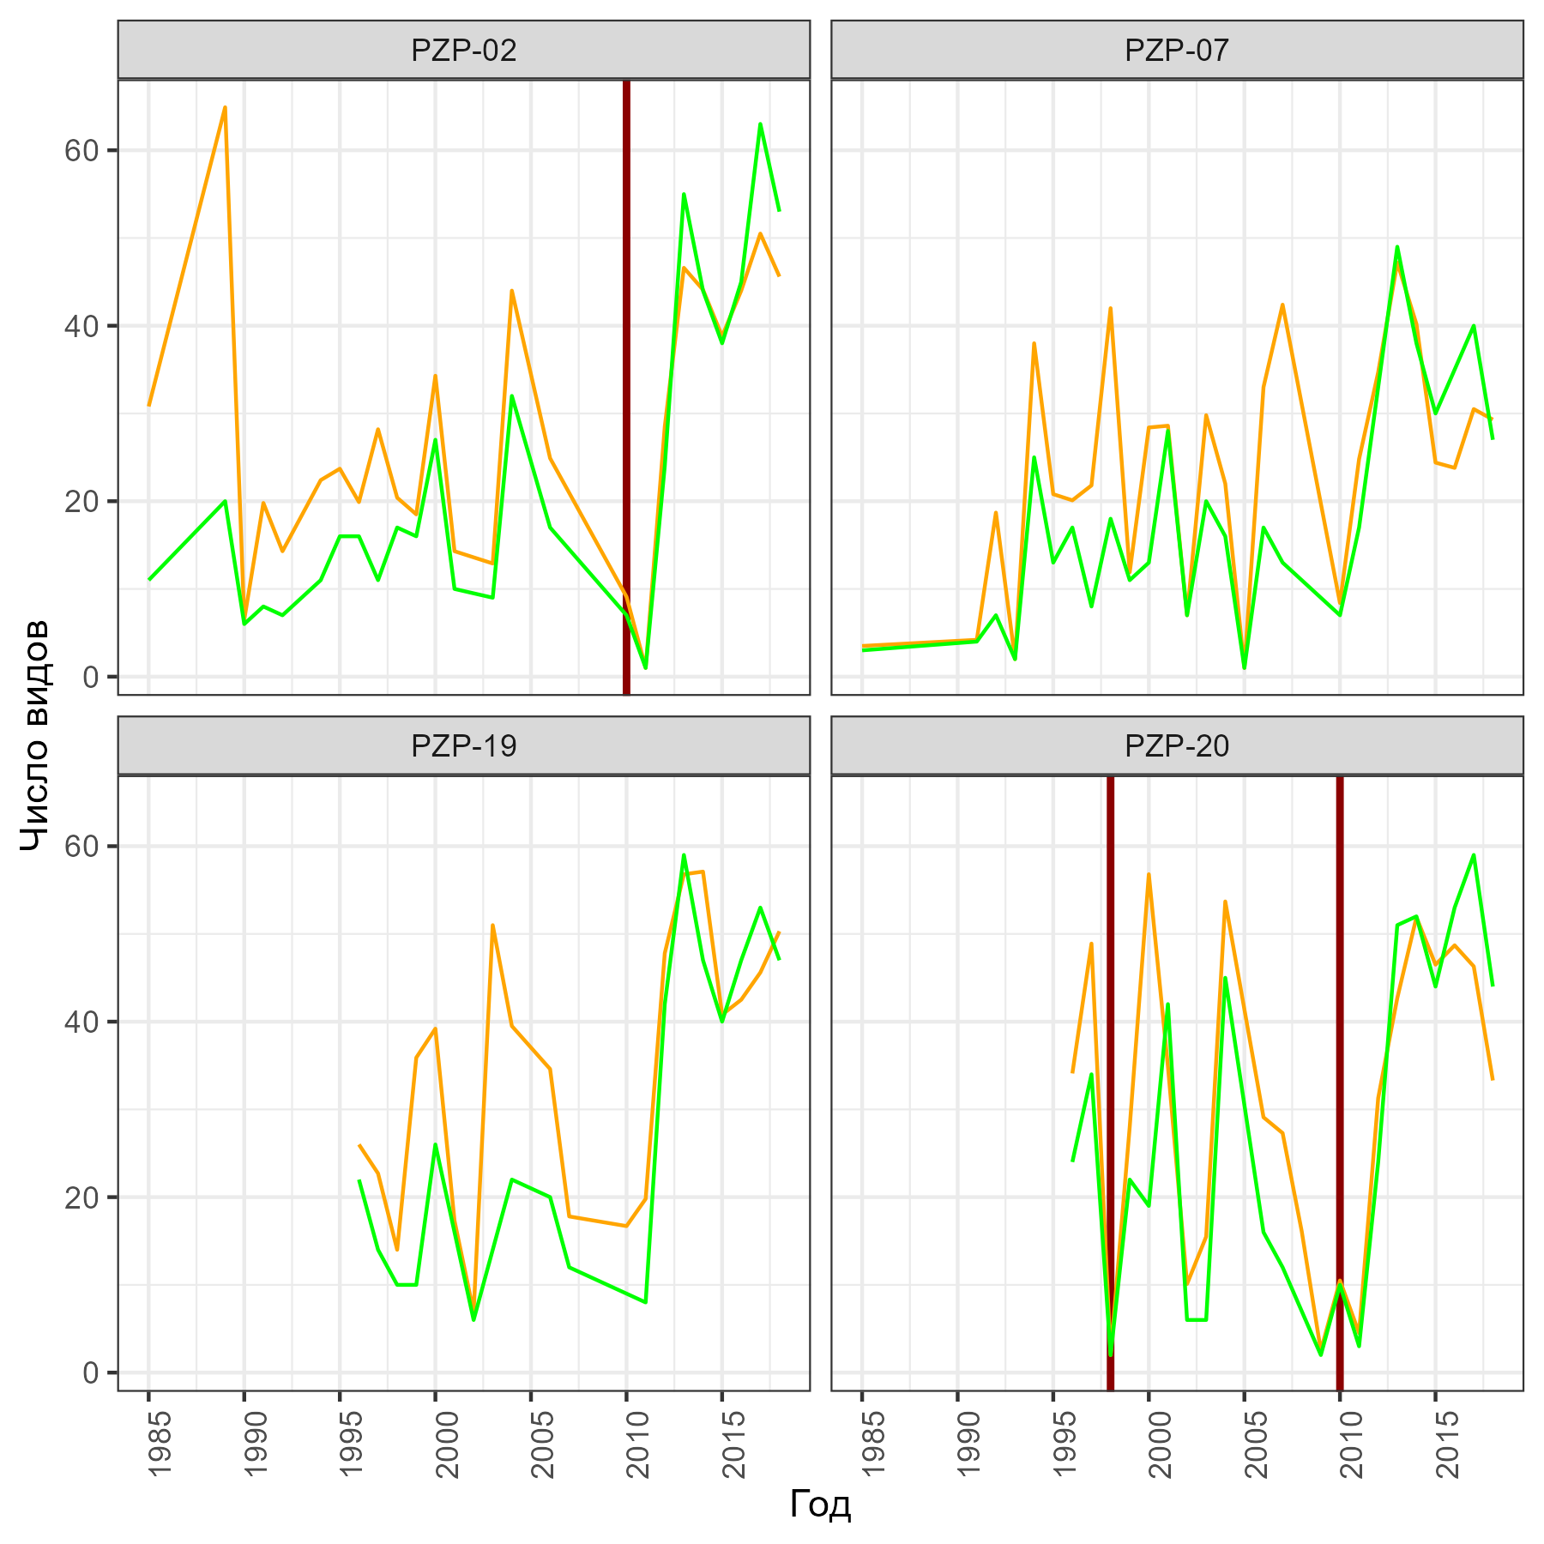

Рисунок 3. Количество видов пауков на пробных площадях: зеленый – собрано фактически; оранжевый – нормированное на количество материала

На пробной площади PZP-07 обнаружено 117 видов. Минимальное число видов – 1; максимальное – 49; в среднем – 18,5 (рисунок 3).

На пробной площади PZP-19: 120 видов. Минимальное число видов – 6; максимальное – 59; в среднем – 26,2 (рисунок 3).

На площади PZP-20 обнаружено 148 видов. Минимальное число видов – 2; максимальное – 59; в среднем – 26,2 (рисунок 3).

Можно отметить колебания пиков и спадов количества видов пауков во времени, наибольшие спады – во время пожаров. Часть из них совпадает на нескольких площадках (рисунок 3):

* пик 1997 г. PZP-20,
* пик 2001 г. PZP-20
* пик 2004 г. PZP-20, PZP-02, PZP-19,
* пик 2013-2018 гг. PZP-20, PZP-07, PZP-19,
* спад 1998 г. PZP-20, PZP-19,
* спад 2002 г. PZP-20, PZP-07, PZP-19,
* спад 2009-2011 гг. PZP-20, PZP-19.

На изменение количества видов влияют различные факторы, как биотические (связанные с живыми организмами), так и абиотические (с неживыми компонентами среды).

### 4.1.2. Количество видов, нормированное на количество материала

Результаты количества пойманных особей могут варьироваться в зависимости от: качества и объема исходных данных; наличия факторов, которые могут повлиять на результаты, которые не были учтены в выборке. Так, попадание беспозвоночных в ловушки зависит от целого комплекса факторов: плотности популяции, активности особей, репеллентных и атрактантных свойств фиксатора в ловушке и т.д. (Есюнин и др., 2001). Так как исследователями использовалась одинаковая методика сбора, влияние данных факторов должно быть минимально. Нормирование видов на количество материала — это метод стандартизации данных. Он позволяет делать выводы о всей совокупности на основе частичных данных, избежать искажений, связанных с разными объемами данных.

Целью экстраполяции было нивелировать разницу в сборах пауков за разные года для получения корректной динамики изменения видового богатства на территории. В целом первичные данные репрезентативны, поскольку отбор производился случайным образом одинаковыми методами отбора, которые достаточно полно отображают структуру генеральной совокупности. Произведена экстраполяция на 400 особей. Это значение выбрано как среднее для всех проб (см. рис. 3).

Данные экстраполяции уменьшают разницу в числе видов до и после 2012 года. При этом пики численности остаются и даже увеличиваются в размахе. Следовательно, собранные данные действительно отражают долгосрочную динамику видов пауков.

Рассмотрим подробнее изменение видового богатства до и после пожаров. Во второй год после пожара на площадке PZP-02 (2011) наблюдается наименьшее значение видового богатства, через три года количество видов уже превышает допожарную ситуацию (см. рис. 3).

На площадке PZP-20 ситуация иная: в год пожара 1998 видовое богатство резко падает, затем в течение двух лет восстанавливается. Постпирогенный пик количества видов также выше, чем было до пожара. Минимальное число видов в год до пожара (2009) и год после пожара (2011). Объяснить такое явление в данное время не представляется возможным. За пять лет восстанавливается до прежнего уровня (см. рис. 3).

Пики наблюдаемого числа видов сохраняются после нормирования на количество материала, следовательно, они являются закономерностями, а не артефактами.

### 4.1.3. Видовое богатство

Индекс Менхиника – самый простой показатель, используется для предварительной оценки видового богатства территории. Он учитывает число видов и общее число особей всех выявленных видов, то есть показывает относительное количество видов к числу особей в данной выборке. Высокие значения индекса Менхиника указывают на высокое разнообразие видов, в то время как низкие значения могут свидетельствовать о доминировании одного или нескольких видов в сообществе. Таким образом, по изменению значений данного индекса можно оценить реакцию сообществ герпетобионтных пауков на пожары.

Рассмотрим изменения индекса в ответ на пирогенные процессы (рисунок 4):

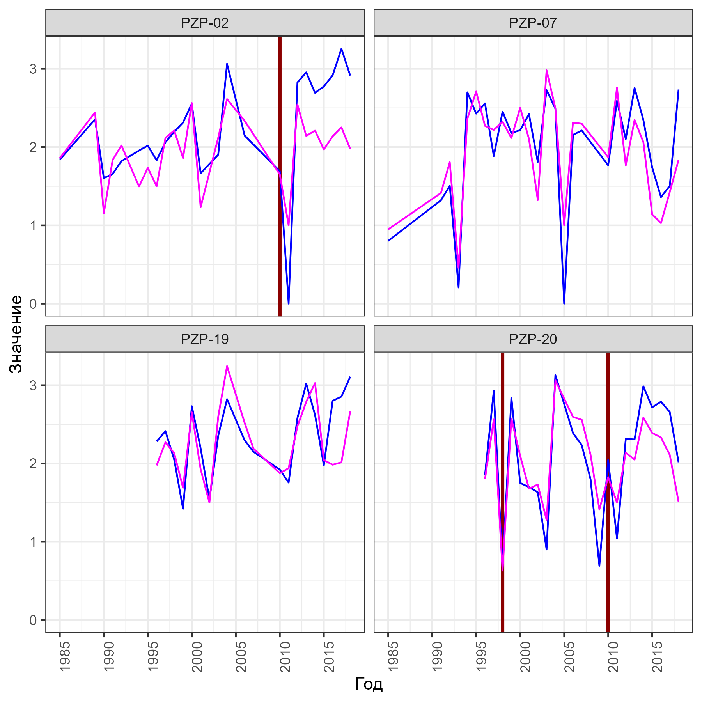

Рисунок 4. Значения индексов разнообразия: синий – Менхиника; фиолетовый – Шеннона

На площадке PZP-02 постпирогенное восстановление сообществ начинается с доминирования одного вида пауков. На следующий год наблюдается взрыв численности видов, что может быть связано с освобождением большого количества экологических ниш в экосистеме. Доминирующий вид в данных условиях оказывается неконкурентоспособен, уступает место новым видам. В последующие годы относительное количество видов уменьшается (см. рис. 4).

На отборочной территории PZP-20 в год первого пожара видовое богатство снижается с 2,56 условных единиц до 0,63. В последующий год восстанавливается до прежнего уровня. При этом постпирогенное сообщество в первый год также несбалансировано, на следующий год относительное количество видов несколько снижается (см. рис. 4).

Также можно отметить, что в сравнении с нормализацией данных, когда в постпирогенное сообществе увеличивалось число видов, по индексу Менхиника видовое богатство сначала резко повышается и затем частично падает. Из этого можно сделать вывод, что со временем выделяется несколько доминантных видов при сохранении общего числа видов в сообществах герпетобионтных пауков.

На контрольных площадях депрессий значения индекса в годы пожаров не наблюдается (PZP-07), или понижение выражено не так сильно (PZP-19).

## 4.2. Анализ разнообразия видов

### 4.2.1. Индекс Шеннона

Основное различие между видовым богатством (индекс Менхиника) и разнообразием (индекс Шеннона) заключается в том, что первое измеряет только количество видов, тогда как второе учитывает как количество видов, так и их относительное распределение, что дает более полное представление о структуре сообщества и его устойчивости (см. рис. 4).

* Высокие значения (H' > 3): Указывают на высокое биоразнообразие и равномерное распределение видов.
* Низкие значения (H' < 1): Свидетельствуют о низком биоразнообразии, где один или несколько видов доминируют.

На площадке PZP-02 биоразнообразие до пожара 2010 года высокое, виды распределены равномерно. В год после пожара разнообразие очень низкое, на следующий год взрыв разнообразия. За один год происходит восстановление разнообразия видов пауков до прежнего уровня (см. рис. 4).

На площадке PZP-20 послепирогенная сукцессия характеризуется высоким уровнем биоразнообразия и выравненности, которая на следующий год снижается с выделением доминирующих видов в сообществе. На временном промежутке 2008-2012 гг. на сообщества, вероятно, повлияли иные факторы, которые вызвали снижения разнообразия пауков до и после пожарного года (см. рис. 4).

На контрольных площадях депрессий значения индекса в годы пожаров не наблюдается (PZP-07), или понижение выражено не так сильно (PZP-19).

## 4.3. Экологическая структура сообществ пауков

Ловушками отбирались герпетобионты, которые могут быть в целом приурочены как к более высоким ярусам (травостой, древостой - хортобионты), так и к более глубоким (толща подстилки - стратобионты).

Результаты наблюдений на четырех площадках противоречивы. Так, в одни и те же годы на участках с пожарами и на контрольных участках наблюдается угнетение хортобионтов и стратобионтов. Однако после пожаров это изменение более выраженное и стабильное. Доля герпетобионтов после пожара увеличивается за счет их миграции с соседних территорий (рисунок 5).

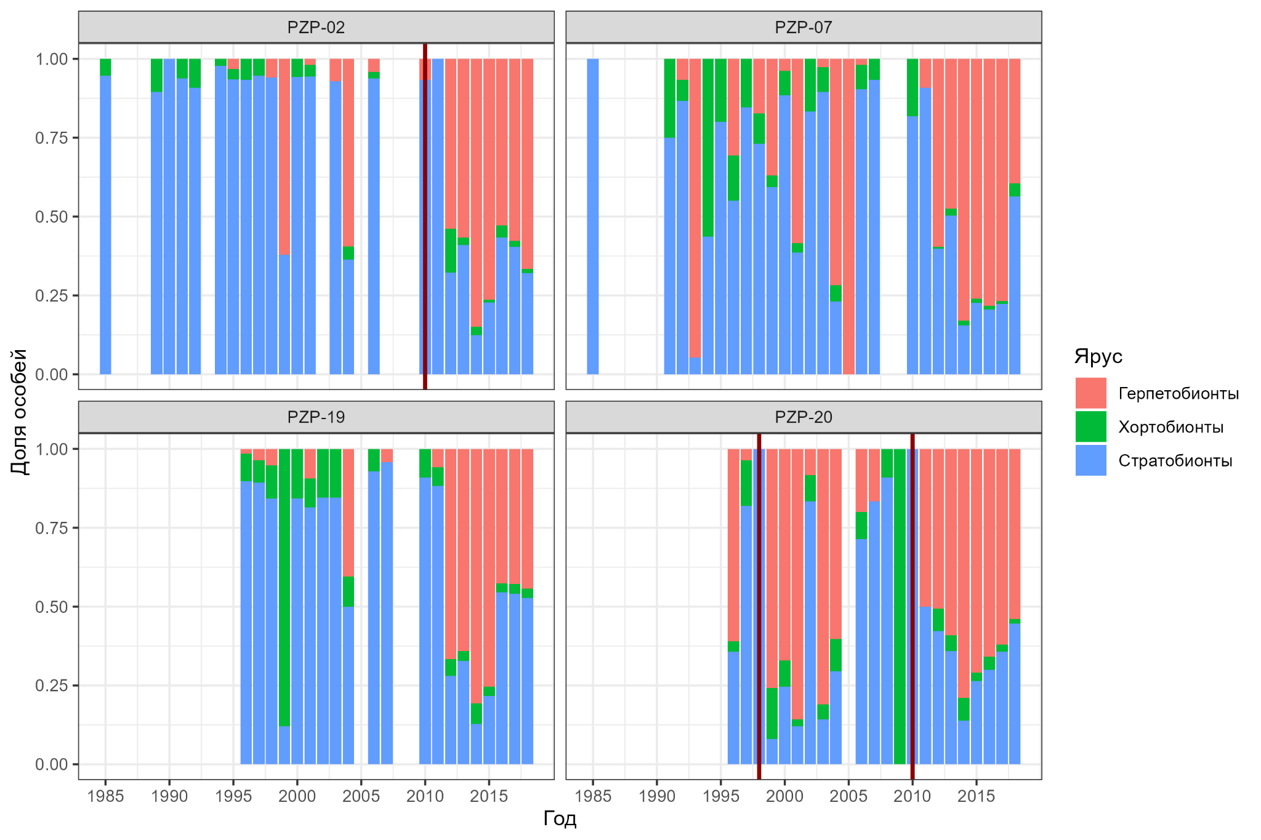

Рисунок 5. Структура населения пауков по предпочитаемому ярусу

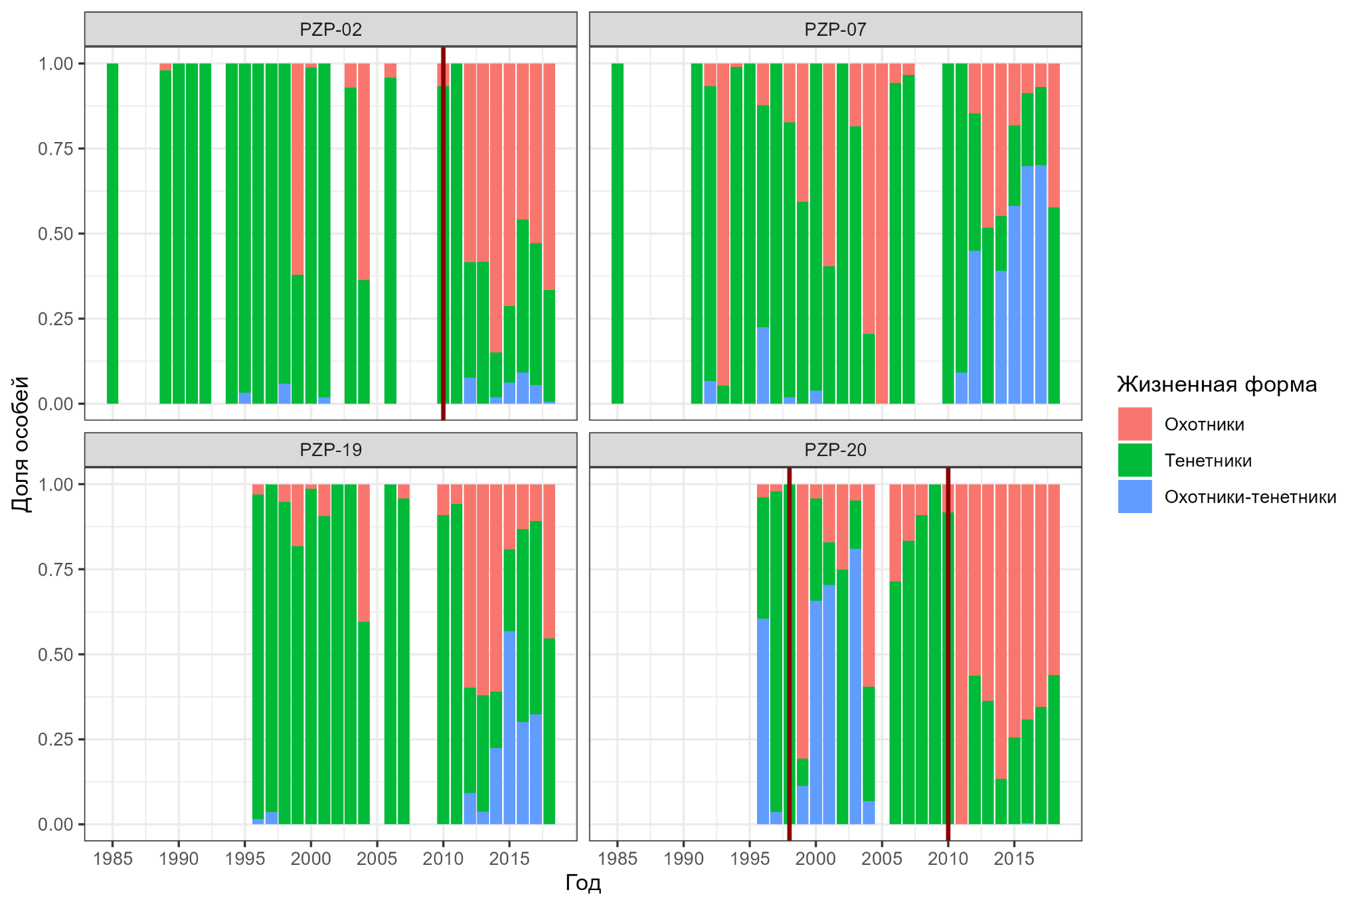

Рисунок 5. Структура населения пауков по жизненной форме

Соотношение видов пауков с разными жизненными формами в постпирогенных сообществах изменяется по сравнению с контрольными участками. Из-за выжигания травянистого яруса увеличивается доля охотников, которые передвигаются преимущественно по поверхности земли. Подстилка и все растительные ярусы повреждаются, там и население пауков угнетенное, и их потенциальных жертв. Доля тенетников, плетущих сеть на растениях не восстанавливается до прежнего уровня, по имеющимся данным (см. рис. 5). Охотники активно передвигаются, могут зайти на участок с соседних неповрежденных территорий.

## 4.5. Интерпретация наблюдаемых явлений

## Восстановление численности видов после пожара наблюдается в течение двух-трех лет. Снижение видового богатства в первый год после пожара связано, по видимому, с т.к. отбором материала, а именно в год пожара попали материалы как после, так и до пожара. Взрыв разнообразия после пожара может быть связан с освобождением экологических ниш.

## В целом результаты согласуются с литературными данными.

# 

# 5. РАЗДЕЛ ПО СПЕЦИФИКЕ ПРОГРАММЫ

1. Юманова Екатерина Владимировна

Извлечение файлов из открытого репозитория GitHub и из базы данных GBIF с использованием пакетов “curl” и “rio”. Применение функцийи из коллекции пакетов “tidyverse” для получения данных, пригодных для дальнейшей обработки. Отбор нужных столбцов (scientificName, year, parentEventID, habitat, locality, individualCount, decimalLongitude, decimalLatitude), изменение их названий, форматов и содержимого. Работа с содержимым столбцов: группировка, фильтрация данных, исключение строк с недостатком данных. Объединение начальных таблиц для их дальнейшей обработки. Добавление к общей таблице данных по экологии из G[itHub](https://github.com/GerasimenkoEvgeniy/programming2024-2025/blob/main/species_traits.xlsx).

1. Борихина София Александровна

Структурирование и выделение важной информации. Подбор иллюстративных материалов, создание дизайна презентации. Вставка изображений, диаграмм и графиков для визуализации данных. Форматирование текстов презентации.

1. Измайлов Егор Дмитриевич

Изучение литературы, связанной со статистической обработкой данных (Мэгарран и др., 1992; и т.д.), а именно: индексы Менхинника, Шеннона, α-разнообразие, методы экстраполирования и разрежения. Использование функций пакета “tidyverse” для подготовки данных к расчету индексов методами группировки и суммирования. Использование пакета “vegan” для расчета функцией индекса Шеннона. Перевод анализируемой таблицы данных в широкий формат с помощью функции pivot_wider(). Использование функции iNEXT пакета “iNEXT” для экстраполяции и разрежения к таблице широкого формата. Перевод полученных данных в вид таблицы.

1. Дробинская Екатерина Георгиевна

Анализ научных статей на темы: история изучения пауков, постпирогенная сукцессия, методы оценки биоразнообразия, экология пауков. Объединение полученных данных в текст, структурирование его на главы. Интерпретация полученных результатов, получение корректных выводов по предоставленной информации (графики и таблицы) с опорой на литературные данные.

1. Корепанова Мария Александровна

Работа с пространственными данными и их преобразование для визуализации в виде карт, создание интерактивной карты на основе данных для пользователей. Построение графиков и столбчатых диаграмм для графической интерпретации полученных результатов.

1. Герасименко Евгений Владимирович

Составление плана работы, контроль за его выполнением. Организация работы в команде и координация её членов, помощь всем членам команды. Загрузка данных в G[itHub](https://github.com/GerasimenkoEvgeniy/programming2024-2025/blob/main/species_traits.xlsx), проверка работоспособности кода. Подготовка и представление доклада с отчетом о проделанной работе.

1. Гридневская Виктория Сергеевна

Редактура, вычитка текста, работа с источниками и исправление с их помощью неточностей в тексте, составление единого текста обзора литературы. Форматирование текста, составление списка источников согласно установленным правилам.

1. Климова Фаина Игоревна

Работа с литературными данными. Составление описания и характеристики района исследования. Описание методики сбора и обработки данных. Описание формирования массива данных.

1. Симоненко Алёна Вугаровна

Подготовка отчёта в соответствии с требованиями оформления отчётной документации. Форматирование текста согласно установленным правилам.

# Заключение

Цель данной работы состояла в изучении изменения в разнообразии, составе и структуре сообществ пауков до и после лесных пожаров. Получены данные многолетнего мониторинга пауков Висимского заповедника из публичных источников — репозитория открытых данных о биоразнообразии GBIF.org. На этом основании проанализированы видовое богатство, разнообразие и структура населения пауков Висимского заповедника в контексте реакции сообществ герпетобионтных пауков на пожары. По итогам обработки данных, полученных с двух участков, подвергшихся крупным пожарам, и двух контрольных, не подвергавшихся воздействию пожара, сделаны выводы о темпах и особенностях восстановительных процессов. Полученные результаты имеют фундаментальное значение для синэкологии, а также могут быть использованы при оценке воздействия лесных пожаров на окружающую среду и прогнозировании их последствий. Код вместе с предварительно подготовленными данными загружены на публичный репозиторий GitHub и доступны по адресу: <https://github.com/GerasimenkoEvgeniy/programming2024-2025>.

В рамках выполнения работы участники группы освоили синтаксис языка программирования R, применяемые в нем структуры и типы данных, базовые функции. С его использованием были реализованы аналитические расчеты, визуализация данных, в том числе пространственных. Коллективом были изучены общеупотребимые в экологии пакеты, в частности tmap (пакет для работы с картами), sf (для работы с векторными пространственными данными и объектами), raster (для работы с растровыми пространственными данными и объектами), vegan (для обработки многомерных данных), leaflet (для подготовки интерактивных карт), а также пакеты из коллекции tidyverse для обработки табличных данных и их визуализации в виде графиков.

# СПИСОК ИСТОЧНИКОВ

Гонгальский К.Б. Лесные пожары и почвенная фауна. М.: Товарищество научных изданий КМК, 2014. 169 с.

Еськов К.Ю. Анализ пространственного распределения пауков в приенисейской тайге // Зоологический Журнал. 1981. Т. 60. № 3. С. 353–362.

Есюнин С.Л. Редкие и уникальные виды пауков Пермского Края // Проблемы Красных книг регионов России: мат-лы межрегион. науч.-практ. конф. Пермь: Пермский университет, 2006a. С. 216–220.

Есюнин С.Л. Фауна пауков (Aranei) Урала: разнообразие, структура, типизация // Кавказский энтомологический бюллетень. 2015. Т. 11. № 2. С. 237–257.

Есюнин С.Л., Ефимик В.Е. Разнообразие фауны пауков Урала: географическая изменчивость // Успехи современной биологии. 1994. Т. 114. № 4. С. 415–427.

Есюнин С.Л., Козьминых В.О., Ухова Н.Л. Структура и разнообразие первичнопирогенных сообществ на месте коренных пихто-ельников среднего Урала. 2. Герпетобионтные членистоногие // Вестник Пермского университета. Серия: Биология. 2010. № 1. С. 144–153.

Есюнин С.Л., Тунева Т.К., Фарзалиева Г.Ш., Ухова Н.Л. Изменения структуры сообществ герпетобионтных беспозвоночных коренного пихто-ельника после пожара в Висимском заповеднике // Состояние и динамика природных комплексов особо охраняемых территорий Урала: Тезисы докладов. Сыктывкар: Институт биологии Коми научного центра Уральского отделения РАН, 2000. С. 58-60.

Есюнин С.Л., Ухова Н.Л., Домолазова А.М. Структура населения пауков и сенокосцев (Arachnida, Araneae, Opiliones) модельных биоценозов Висимского биосферного заповедника // Вестник Пермского университета. Серия: Биология. 2021. № 3. С. 191-205.

Есюнин С.Л., Фарзалиева Г.Ш., Шумиловских Л.С. Пирогенная сукцессия герпетобионтных беспозвоночных в Висимском заповеднике // Проблемы почвенной зоологии: Материалы III (ХIII) Всероссийского совещания по почвенной зоологии. Москва: изд-во КМК, 2002. С. 64–65.

Есюнин С.Л., Шумиловских Л.С. Аспектность населения беспозвоночных (замечания к проблемам мониторинга) // Экологические проблемы заповедных территорий России. Тольятти: ИЭВБ РАН, 2003. С. 183–187.

Корунчикова В.В. Биоразнообразие и способы его оценки: учеб. пособие. Краснодар: КубГАУ, 2018. 85 с.

Кудреватых И.Ю.I., Гераськина А.П., Смирнова О.В. Структура и химический состав растительности и почв в лесах Висимского заповедника //Актуальные проблемы экологии и природопользования : сборник научных трудов XXII Международной научно-практической конференции : в 3 т.. Том 1. Москва: Российский университет дружбы народов, 2021. С. 474-478.

Марин Ю.Ф. Растения и животные из Красной книги Среднего Урала на территории Висимского заповедника // Экологические проблемы промышленных регионов : тез. докл. науч.-техн. конф. на междунар. выставке «Уралэкология-98», 9–10 апр. 1998 г.. Екатеринбург: Гос. ком. по охране окружающей среды Свердл. обл., 1998. С. 171–172.

Мэгарран Э. Экологическое разнообразие и его измерение. М.: Мир, 1992. 161 с.

Полчанинова Н.Ю. Пауки (Aranei) заповедника «Приволжская лесостепь» (Пензенская область, Россия). 2. Участок «Борок» // Научные ведомости БелГУ. 2015. Естественные науки, T. 31. №9. С. 43–50.

Синицкая А.Э. Характеристика заповедников Урала как геоинформационная основа учебных исследований школьников. Рукопись ВКР. Екатеринбург, УрГПУ,2017. 90 с.

Созонтов А.Н. Фауна и экология пауков (Aranei) Удмуртской Республики: разнообразие, биотопические комплексы, структура населения // Автореф. дис. на соискание ученой степени канд. биол. наук. Ижевск, 2018. 23 с.

Созонтов А.Н., Есюнин С.Л. Пауки Удмуртской Республики: фауна, экология, фенология и распространение. Москва: Товарищество научных изданий КМК. 2022. 285 с.

Ухова Н.Л. и др. Численность почвенных и напочвенных беспозвоночных животных // Летопись природы Висимского государственного природного биосферного заповедника за 2013 г. М., 2014. С. 106–132.

Ухова Н.Л., Есюнин Л.С. Численность напочвенных беспозвоночных животных // Летопись природы Висимского государственного природного биосферного заповедника за 2014 г. Екатеринбург, 2016. С. 97–104.

Ухова Н.Л., Есюнин С.Л. Пауки природного парка «Кондинские озера» // Вестник экологии и ландшафтоведения. 2009. № 9. С. 63–76.

Ухова Н.Л., Есюнин С.Л., Беляева Н.В. Структура населения и численность почвенной мезофауны в первичнопирогенном сообществе на месте пихто-ельника высокотравно-папоротникового // Биол. разнообразие заповедных территорий: оценка, охрана, мониторинг. С. 169–175

Belyuchenko I.S., Smagin A.V., Popok L.B., Popok, L.E. Data Analysis and Mathematical Modeling in Ecology and Nature Use. Krasnodar: CubGAU press, 2015. 313 pp.

Esyunin S.L., Efimik V.E. Catalogue of the spiders (Arachnida, Aranei) of the Urals. Moscow: KMK Scientific Press Ltd, 1996. 229 pp.

Esyunin S.L., Efimik V.E. Remarks on the Ural spider fauna, 4. New records of spider species (excluding Linyphiidae) from the Urals (Arachnida Aranei) // Arthropoda Selecta. 1995. V. 4. №1. P. 71‑91.

Esyunin S.L., Efimik V.E., Mazura N.S. Remarks on the Urals spider fauna, 10. New records of spider species (Aranei) // Arthropoda Selecta. 1998. V. 7. №4. P. 319‑327.

Esyunin S.L., Efimik V.E., Polyanin A.B. Remarks on the Ural spider fauna, 5. New records of spider species of the family Linyphiidae from the Urals (Arachnida Aranei) // Arthropoda Selecta. 1995. V. 4. №2. P. 49‑71.

Filonov K.P., Nukhimovskaya Y.D. Chronicles of Nature in reserves of USSR: guideline. Moscow: Nauka, 1990. 142 pp.

Gafurov F.G., Korkina I.N. The soil covering of the Visim state biosphere nature reserve // Scientific studies on OOPT Ural. Visim State Biosphere Reserve. 2021. 37-43 pp.

Mikhailov K.G. 2024. Checklist of spiders (Arachnida: Aranei) of Russia and neighbouring countries (as of 2022) // Arthropoda Selecta. Suppl. No.7. 311 p.

Mikhailov K.G. Advances in the study of the spider fauna (Aranei) of Russia and adjacent regions: a 2015 update // Vestnik Zoologii. 2016. V. 50. № 4. P. 309–320.

Ukhova N.L. Comunity structure and composition of soil mesofauna in the primary and derivative biotopes of the Visimsky Reserve // Issledovaniya etalonnykh prirodnykh kompleksov Urala. 2001. P. 409-439

Ukhova N.L., Esyunin S.L., Sozontov A.N. Spiders (Arachnida, Araneae) of the Visimskiy Biosphere Reserve (Middle Urals): 37 years of arachnological research // Biodiversity Data Journal. 2024. V. 12.

World Spider Catalog (2025). Version 26. Natural History Museum Bern, [http://wsc.nmbe.ch](http://wsc.nmbe.ch/), (дата обращения 28.04.2025).

# ПРИЛОЖЕНИЕ

Приложение 1. QR-код для перехода на публичный репозиторий GitHub, где размещены код с предварительно подготовленными данными.

Код, использованный в проекте “SCRIPT.R”.



Приложение 2. QR-код для перехода на сайт с интерактивной картой.

